堆取料机全球市场总体规模
堆取料机是指一种用于大型干散货堆场的既能堆料又能取料的连续输送的高效装卸机械。
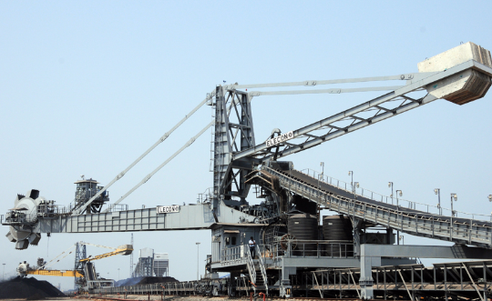
据QYResearch调研团队最新报告“全球堆取料机市场报告2023-2029”显示，预计2029年全球堆取料机市场规模将达到14.4亿美元，未来几年年复合增长率CAGR为4.0%。

堆取料机，全球市场总体规模，预计2029年达到14.4亿美元

如上图表/数据，摘自QYResearch最新报告“全球堆取料机市场研究报告2023-2029.
主要驱动因素:
随着全球范围内基础设施建设需求的增加，如公路、桥梁、码头和矿山等项目，堆取料机的需求也相应增长。这些机器在大型基础设施项目中起到重要作用，用于高效处理和储存散粒物料。矿山和采石业是堆取料机的重要应用领域。随着全球对矿产资源的需求增加，矿山和采石业的发展也带动了堆取料机市场的增长。
主要阻碍因素:
堆取料机是复杂的大型设备，需要昂贵的投资。购买、安装和维护这些机器所需的成本可能对一些公司或行业来说承担能力较低，从而限制了对堆取料机的需求。堆取料机市场的发展与其服务的行业密切相关，如矿山、采石业、能源等。如果这些行业的景气度低迷或出现波动，新堆取料机的需求可能会减少，从而影响市场的增长。
行业发展机遇:
自动化和数字化技术的广泛应用为堆取料机行业带来创新机遇。集成传感器、人工智能和数据分析等新技术可以提高设备的自动化水平、运行效率和安全性，满足行业对智能化物料处理设备的需求。在新兴市场中，工业和基础设施建设需求日益增长，为堆取料机行业提供了巨大机遇。这些市场的经济增长和城市化进程推动了对基础设施的增加投资，促进了堆取料机市场的扩展。

全球堆取料机市场前15强生产商排名及市场占有率（持续更新）

如上图表/数据，摘自QYResearch最新报告“全球堆取料机市场研究报告2023-2029.
全球范围内，堆取料机主要生产商包括Tidfore, FLSmidth, Dalian Huarui, Dalian SDA Heavy Industries, Metso Outotec, Changzhong Machinery, Thyssenkrupp, Nantong Rainbow Heavy Machineries, MITSUI MIIKE MACHINERY, TAKRAF GmbH, NHI, Bruks Siwertell, ANDRITZ, NRW Civil & Mining and Wuxi Zhongji等，其中前五大厂商占有大约62%的市场份额。

堆取料机，全球市场规模，按产品类型细分，堆料机处于主导地位
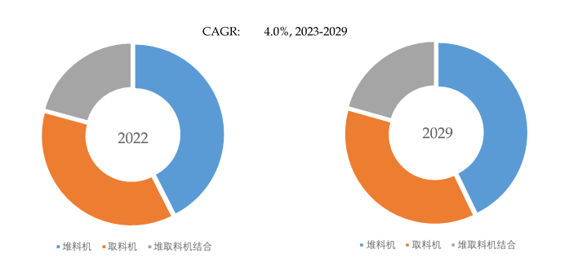
如上图表/数据，摘自QYResearch最新报告“全球堆取料机市场研究报告2023-2029.
就产品类型而言，目前堆料机是最主要的细分产品，占据大约43%的份额。

堆取料机，全球市场规模，按应用细分，矿业是最大的下游市场，占有73%份额。
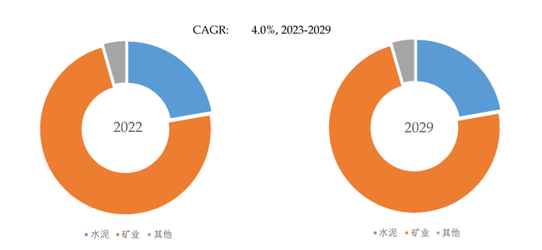
如上图表/数据，摘自QYResearch最新报告“全球堆取料机市场研究报告2023-2029.

就产品类型而言，目前矿业是最主要的需求来源，占据大约73%的份额。

全球主要市场堆取料机规模

如上图表/数据，摘自QYResearch最新报告“全球堆取料机市场研究报告2023-2029.

QYResearch企业简介
QYResearch(北京恒州博智国际信息咨询有限公司)成立于2007年，总部位于美国洛杉矶和中国北京。经过连续16年多的沉淀，QYResearch已成长为全球知名的、面向全球客户提供细分行业调研服务的领先咨询机构；业务遍及世界160多个国家，在全球30多个国家有固定营销合作伙伴，在美国、日本、韩国、印度等有分支机构，在国内主要城市北京、广州、长沙、石家庄、重庆、武汉、成都、山西大同、太原、昆明、日照等地设有办公室和专业研究团队。
QYResearch是全球知名的大型咨询公司，行业涵盖各高科技行业产业链细分市场，横跨如半导体产业链（半导体设备及零部件、半导体材料、集成电路、制造、封测、分立器件、传感器、光电器件）、光伏产业链（设备、硅料/硅片、电池片、组件、辅料支架、逆变器、电站终端）、新能源汽车产业链（动力电池及材料、电驱电控、汽车半导体/电子、整车、充电桩）、通信产业链（通信系统设备、终端设备、电子元器件、射频前端、光模块、4G/5G/6G、宽带、IoT、数字经济、AI）、先进材料产业链（金属材料、高分子材料、陶瓷材料、纳米材料等）、机械制造产业链（数控机床、工程机械、电气机械、3C自动化、工业机器人、激光、工控、无人机）、食品药品、医疗器械、农业等。

